1. 技术架构图

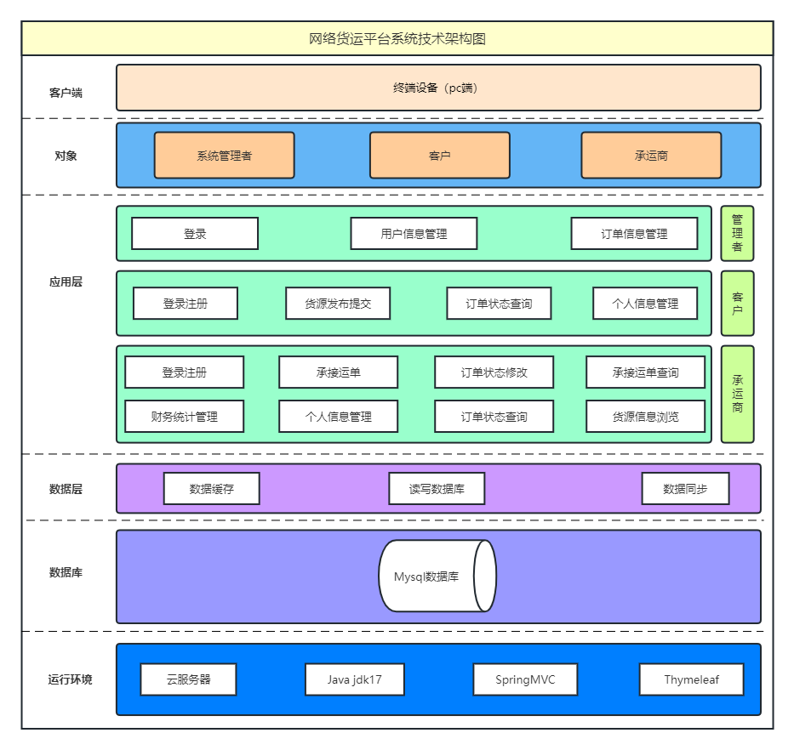

1. 业务流程

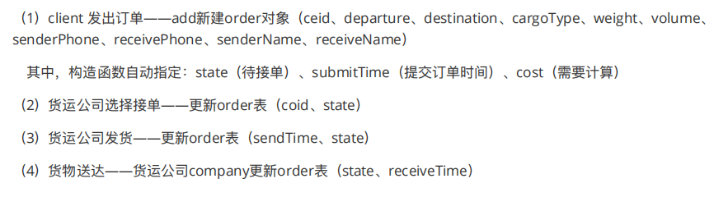

1. 货物运输过程期间——货运公司可以录入物流信息新建logistics对象
2. 数据库设计

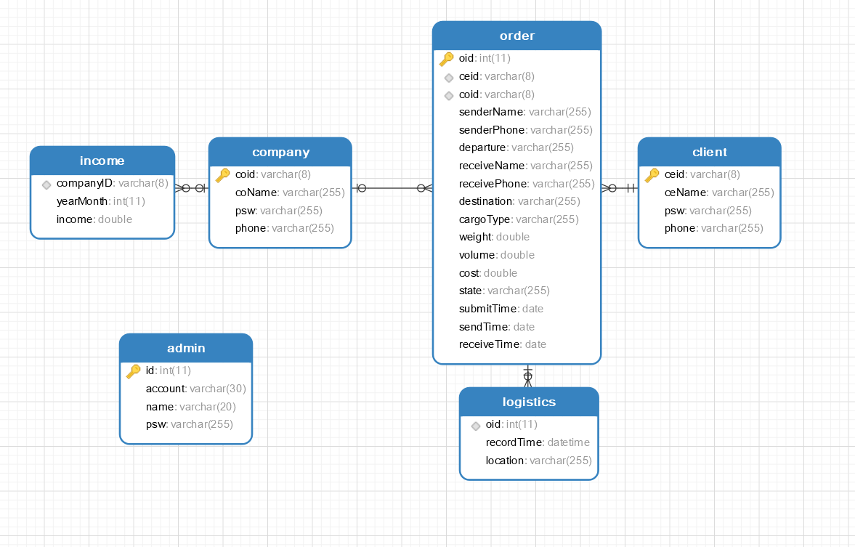

（加粗代表主键）

客户client表

**ceid**：客户id

ceName：客户姓名

psw：客户登录密码

phone：客户联系⽅式

货运公司company表

**coid**：货运公司id

coName：货运公司姓名

psw：货运公司登录密码

phone：货运公司联系⽅式

订单order表：

**oid**：订单id（⾃增1）

ceid：提交订单的⽤户id

coid：接单的货运公司（初期为null）

senderName：发件⼈名

senderPhone：发件⼈电话

departure：发件地址

receiveName：收件⼈名

receivePhone：收件⼈电话

destination：收件地址

cargoType：货物种类weight：货物重量

volume：货物体积

cost：运费

state：货物状态（待接单/已接单/已到达）

submitTime：提交订单时间

sendTime：发货时间

receiveTime：到达时间

收入income表：

companyID：货运公司id（外键）

yearMonth：年月

income：某年某月的收入

物流logistics表：

oid：订单id（外键）

recordTime：记录物流信息的时间

location：货物的途径地信息